
Dossier de conception
>> Diginamic.fr

Révision | Rédacteurs | Date | Objet
1 | R. BONNAMY | 17/02/2021 | Création du document

Introduction

Objet du document
Ce document a pour objectif de présenter l’essentiel des questions techniques liées à la mise en place de l’application XXXXXX.

Ce document présente :
- Le diagramme de classes
- Le modèle physique de données

Sommaire

Table des matières
1 Introduction 2
1.1 Objet du document 2
2 Sommaire 3
2.1.1 Table des matières 3
3 Architecture logicielle 4
3.1 Produits et versions 4
3.1.1 Langages, frameworks et librairies spécifiques 4
3.1.2 Serveur de base de données 4
4 Focus Technique 5
4.1 Diagramme de classes métier (ou MCD) 5
4.2 Diagramme entités relations (ou MPD) 5
4.3 Règles de développement coté back 5
5 TESTS et intégration 6
5.1 Stratégie de tests 6
5.2 Indicateurs de qualité de code 6

Architecture logicielle

Produits et versions

Langages, frameworks et librairies spécifiques
Nom | Version
Langage Java | 21
Spring Boot
JPA
Angular | 12
iText (génération de PDF)
Apache POI (génération d’excel)

Serveur de base de données
Nom | Version
MySQL | 8

Focus Technique

Diagramme de classes métier (ou MCD)
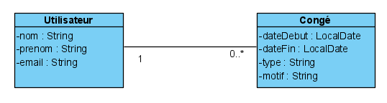

Diagramme entités relations (ou MPD)
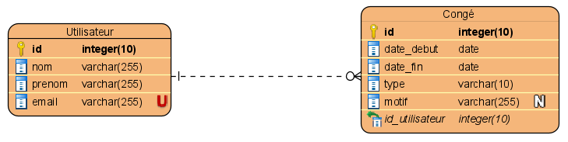

Règles de développement coté back
Règles de développement :
- Javadoc
- Indentation du code
- …

Découpage en couches : à repréciser quand vous aurez vu Spring Boot.

Découpage en couches :
décrire les différentes couches :
- Couche contrôleur
- Couche de services qui va réaliser les contrôles métier. Ex : DemandeCongeService
- Couche repository
- Couche DTO : le contrôleur renvoie vers le front des instances de DTO.
- Classes utilitaires : exemple : classe DateUtils pour le traitement des dates

TESTS et intégration

Stratégie de tests
Il y aura des tests unitaires à développer pour tester le code de toutes les classes de services.

Indicateurs de qualité de code
Renseigner à 100% la javadoc.
Règles de nommage des classes, des packages : conventions standards à respecter

